„ЗАТВЕРДЖЕНО” „ПОГОДЖЕНО”
Зав.відділом фізичної Президент К/К “Захід”
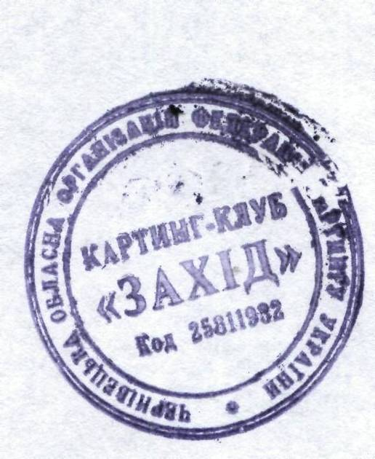
культури і спорту
Кам’янець-Подільської

міськради
_________ В.І. Миронов

С.І.Павловський

Індивідуальний регламент
Традиційних змагань з картингу
присвячених Дню автомобіліста
2010р.
1. Змагання проводяться, згідно вимог Національного Спортивного Кодексу Автомобільної федерації України, національних Правил змагань з картингу Федерації картингу України, регламентуючих документів СІК/ФІА і ФКУ, що діють на момент проведення заходу.
2. Цей регламент розроблено на основі „Загального Регламенту” Чемпіонату, Кубку України та національних змагань з картингу, які проводить ФКУ у 2010 році та є доповненим та уточненим.
3. Керівництво по підготовці та проведенні змагань покладається на організаційний комітет.
4. Змагання проводяться 30.10.2010 року на тимчасовій трасі, що розташована на мотобольному стадіоні в. м. Кам’янець-Подільський Хмельницької області.
Приїзд учасників 30.10.2010 року до 11.00. Погодинний розклад змагань буде надано учасникам після адміністративної перевірки.
5. Змагання проводяться в класах картів: „Піонер-Н”, „Піонер-Б”, „Популярний-юнаки”, „Популярний”, “ICA”.
6. До змагань допускаються тільки члени ФКУ, які мають відповідні ліцензії та інші спортивні документи водія та страховий поліс не менше, ніж на 2000 грн.
7. Кількість кіл фінальних заїздів: для дорослих – 16 кіл; для юнаків -11 кіл; для групи „Піонер" - 7 кіл;
8. Старти групові для всіх класів картів. Для класу „Піонер-Н”, ”ICA” - з „ходу”, для всіх інших класів - з “місця”.
9. Місця на старті визначаються за результатами попередніх змагань.
10. Особисті місця визначаються по фінішу двох фінальних заїздів з урахуванням числа подоланих кіл.
11. Заявочний внесок за кожного спортсмена 50 грн. в класі „Піонер”; 75 грн. в класі „Популярний-юнаки”, 120 грн. - „Популярний”, “ICA”.
12. Переможці і призери в особистій першості в усіх класах картів нагороджуються дипломами відповідних ступенів, цінними подарунками відділом фізичної культури і спорту Кам’янець-Подільської міськради Хмельницької області.
13. Даний регламент є офіційним викликом на змагання.

Оргкомітет

